**GELDERLAND - Plaats = Vorden (GLD) Hackfortmolen (Stellingmolen)**

Het Hoge 66  
7251 XZ Vorden

* In 1850 heeft de Baron van Hackfort tot Westerholt een bouwaanvraag ingediend voor de oprichting van een korenwindmolen.
* De molen werd gebouwd op de plek toen het Hoge nog Baakseweg heette.
* 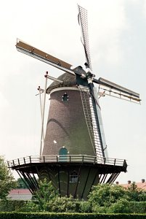In 1905 kwam de heer B.J. Gerritsen als molenaar op de Hackfortermolen.
* De molen werd toen al twee generaties bemalen door Kluvers. Kluvers ging daarna malen op de molen De Hoop.
* Bij de molen was het in die tijd een komen en gaan van paarden met volgeladen wagens. In 1920 kwam de Hackfortermolen hevig in verval.
* In 1925 bouwde molenaar Gerritsen aan het Hoge 62 een machinale maalderij.
* Toen de Tweede Wereldoorlog uitbrak liet de Baron van Hackfort de windmolen restaureren. Nadien draaide de molen tot het einde van de jaren vijftig. Het malen van graan op een windmolen was toen al zeldzaam geworden.
* Het werk van de molens was toen al lang overgenomen door veevoederfabrieken. De maalderij op het Hoge werd eerst een timmerwerkplaats en werd later verbouwd tot woonhuis.
* In 1960 werd de Hackforter molen overgedragen aan de gemeente Vorden.
* In de jaren erna werd de molen vooral ‘voor de Prins‘ gedraaid, dat wil zeggen dat de molen draaide zonder te malen!
* In 1964 en 1974 onderging de molen wat restauratiewerkzaamheden en in 1985 werden de wieken vervangen.
* Na 1985 werd er op de molen nog een aantal jaren ten behoeve van een aantal bakkers, graan gemalen.
* In 1999 werd de molen overgedragen aan de Stichting Vordense Molens.
* De molen wordt nu draaiende gehouden door twee vrijwillige molenaars. Er wordt nog geregeld gerst tot veevoer gemalen